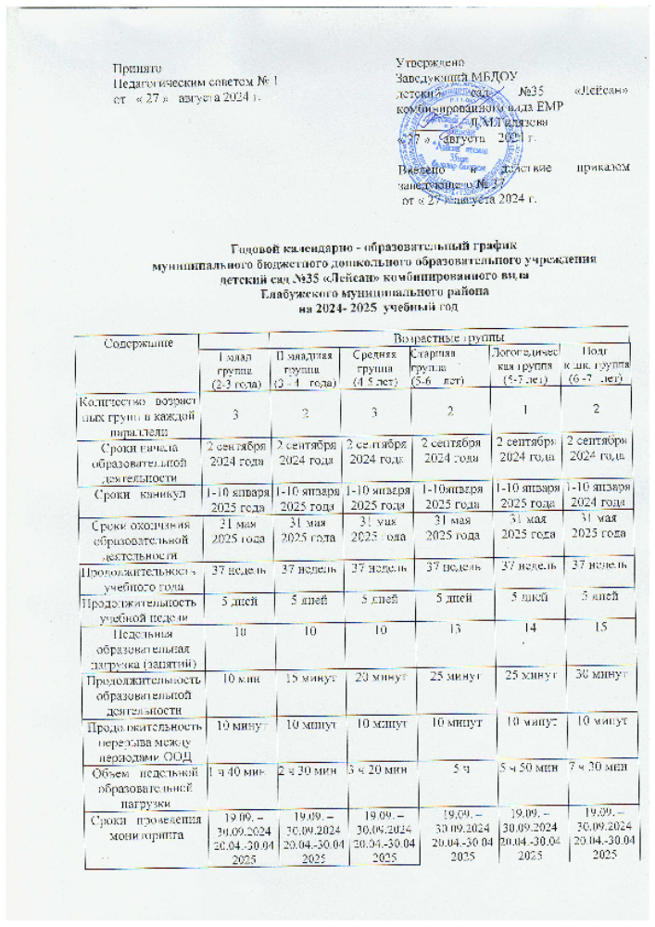

Организация ОД в летний период | Порядок комплектования и сроки функционирования ДОУ определяются распоряжением учредителя.
Режим функционирования групп учреждения | С 6.30-18.30

